 |  |  | 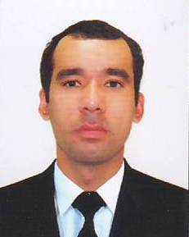
 | Якубов Тохир Юсуфджанович
2021 йил 6 сентябрдан:
“Ўзбекинвест Ассистанс” МЧЖ Директор ўринбосари
Туғилган йили:  22.10.1989 |  | Туғилган жойи:  Тошкент шаҳар, Чилонзор тумани
Миллати:  ўзбек |  | Партиявийлиги:  йўқ
Маълумоти:  магистр |  | Тамомлаган  2013 й. Тошкент давлат иқтисодиёт университети (кундузги),  2015 й. Тошкент давлат иқтисодиёт университети (кундузги)
Маълумоти бўйича мутахассислиги: |  | Иқтисодиёт (тармоқлар ва соҳалар бўйича), Иқтисодиёт (тармоқлар ва соҳалар бўйича)
Илмий даражаси:  йўқ |  | Илмий унвони:  йўқ
Қайси чет тилларини билади:
рус, инглиз тиллари
Давлат мукофотлари билан тақдирланганми (қанақа):
йўқ
Халқ депутатлари, республика, вилоят, шаҳар ва туман Кенгаши депутатими ёки бошқа
сайланадиган органларнинг аъзосими (тўлиқ кўрсатилиши лозим):
йўқ

МЕҲНАТ ФАОЛИЯТИ
2016 - 2019 йй. - | "Халқ суғурта" МЧЖ Суғурта даъволари билан ишлаш бўлими етакчи мутахассиси
2019 - 2019 йй. - | "Халқ суғурта" МЧЖ Суғурта даъволари билан ишлаш бўлими бошлиғи
2019 - 2020 йй. - | "Ўзбекинвест" экспорт-импорт суғурта компанияси" акциядорлик жамияти Экспорт қалтисликларини суғурталаш департаменти катта андеррайтери
2020 - 2021 йй. | "Ўзбекинвест Ассистанс" Сервис Агентлиги Директор ўринбосари – Бош менежер
2021 й. - ҳ.в. - | "Ўзбекинвест Ассистанс" МЧЖ Директор ўринбосари – Бош менежер

